

**INFORMACJE O URZĘDZIE GMINY DUSZNIKI**

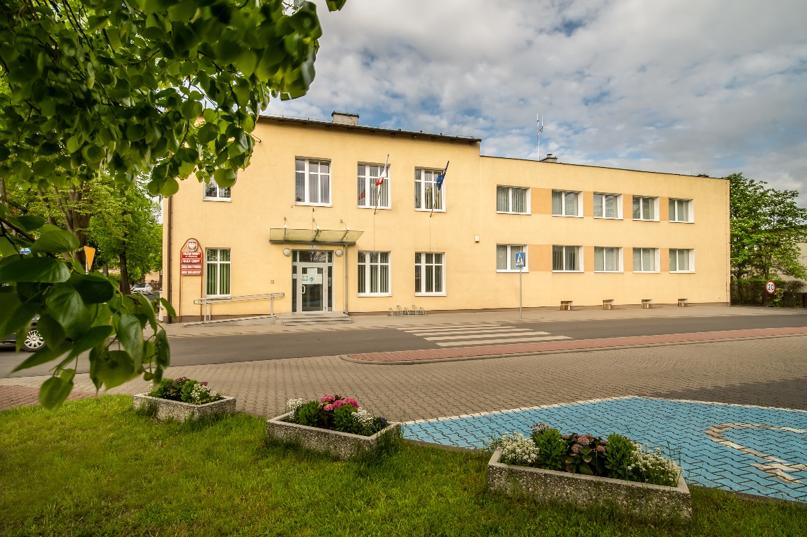

To jest zdjęcie Urzędu Gminy Duszniki.

Urząd Gminy Duszniki to miejsce, w którym pracuje władza publiczna dla gminy Duszniki. W Urzędzie pracuje Wójt. Wójt to osoba, która rządzi gminą. Wójt jest kierownikiem urzędu. W Urzędzie pracują też pracownicy urzędu, czyli urzędnicy. Urzędnicy zajmują się różnymi sprawami i pomagają Wójtowi w pracy.

Budynek urzędu znajduje się w Dusznikach, przy ulicy Sportowej 1. W Urzędzie został przyjęty regulamin. Ten regulamin opisuje, jak działa urząd i czym się zajmuje. Regulamin możesz przeczytać na stronie internetowej:

<https://www.duszniki.eu/regulamin-organizacyjny>

**Czym zajmuje się Urząd?**

Urząd wykonuje różne zadania:

• organizuje wybory do Rady Gminy, na Wójta i na Prezydenta Polski, wybory do Sejmu i Senatu, wybory sołtysów wsi,   
• wydaje dowody osobiste,  
• prowadzi spis ludności w gminie,   
• zajmuje się bezpieczeństwem i chroni przed pożarami w gminie,   
• zajmuje się ochroną zabytków,   
• współpracuje z organizacjami pozarządowymi,   
• zajmuje się zarządzaniem w trudnych sytuacjach, na przykład w czasie powodzi lub suszy,   
• zajmuje się budżetem gminy,   
• zajmuje się ustalaniem, jakie będą podatki,  
• zajmuje się planowaniem przestrzeni w gminie,   
• robi remonty i buduje nowe potrzebne budynki,  
• buduje i naprawia drogi gminne,   
• zajmuje się ochroną środowiska,  
• zajmuje się wywożeniem śmieci z terenu gminy,   
• utrzymuje czystość i porządek w gminie,   
• prowadzi Urząd Stanu Cywilnego,   
• prowadzi różne sprawy z zakresu wojska.

**Co możesz załatwić w Urzędzie?**

W Urzędzie możesz:

• zameldować się,

• wyrobić dowód osobisty,

• zgłosić, gdy urodzi się dziecko,

• wziąć ślub cywilny,

• otrzymać akt urodzenia oraz akt zgonu,

• zgłosić prowadzenie własnej firmy,

• zgłosić wycinkę drzewa,

• złożyć wniosek o warunki zabudowy, kiedy chcesz wybudować dom,

• złożyć deklarację potrzebną do płacenia za wywóz śmieci,

• zgłosić kupno domu, działki albo ziemi, żeby opłacać podatki,

• wynająć świetlicę wiejską na uroczystość rodzinną.

**Dostępność urzędu dla osób z niepełnosprawnościami:**

Ikonka parkingu dla osób z niepełnosprawnościami Ikonka toalety dla osób z niepełnosprawnościami

Urząd jest trochę dostępny dla osób z niepełnosprawnościami. Przed budynkiem urzędu jest osobne miejsce parkingowe dla osób z niepełnosprawnościami. Przed wejściem jest wjazd dla wózków.

W budynku urzędu jest toaleta dla osób z niepełnosprawnościami. Toaleta jest na parterze budynku.

Po wejściu do urzędu znajdziesz się w holu. W holu jest biuro obsługi dla klientów urzędu. Pracownik biura obsługi pomaga w załatwieniu różnych spraw w urzędzie. W biurze obsługi możesz skorzystać z pomocy tłumacza Polskiego Języka Migowego.

**Żeby załatwić sprawy w Urzędzie, możesz:**

• napisać potrzebne pismo i wysłać je na adres: Urząd Gminy Duszniki, ul. Sportowa 1, 64-550 Duszniki,   
• przynieść pismo do biura obsługi w urzędzie. Biuro obsługi to miejsce, w którym można zostawić pisma i inne dokumenty,   
• napisać pismo i wysłać je za pomocą platformy e-PUAP: [www.epuap.gov.pl](http://www.epuap.gov.pl). ePUAP to skrót nazwy Elektroniczna Platforma Usług Administracji Publicznej. Do tego sposobu trzeba mieć internet i swoje konto w ePUAP.   
• napisać wiadomość i wysłać ją na adres e-mailowy: [urzad@duszniki.eu](mailto:urzad@duszniki.eu)  
• zadzwonić pod numer 61 29 19 075,   
• przyjść do urzędu i spotkać się z pracownikiem w godzinach pracy urzędu. Urząd jest otwarty od poniedziałku do piątku. W poniedziałki urząd jest otwarty od 8.00 do 17.00. We wtorki urząd jest otwarty od 8.00 do 15.00. W środy, czwartki i piątki urząd jest otwarty od 7.00 do 15.00. W soboty, niedziele i święta urząd jest zamknięty.



Numery telefonów do wszystkich pracowników urzędu są na stronie internetowej:

<https://www.duszniki.eu/pracownicy-urzedu-dane-kontaktowe-1>



Ważne informacje o gminie i urzędzie znajdziesz na stronach internetowych:

<https://www.duszniki.eu/>

<https://bip.duszniki.eu/>

Opracowała: Emilia Gogołkiewicz-Kołecka, koordynator ds. dostępności w Urzędzie Gminy Duszniki.

30.06.2022